Scenariusz lekcji na temat:

Z PASJĄ W RZEMIOŚLE. Zawody rzemieślnicze nauczane na poziomie szkoły branżowej I stopnia i w systemie pozaszkolnym.

ZAŁĄCZNIK NR1
KARTY PRACY DO ZADANIA 2

Grupa 9
Odczytajcie zaszyfrowane hasło:
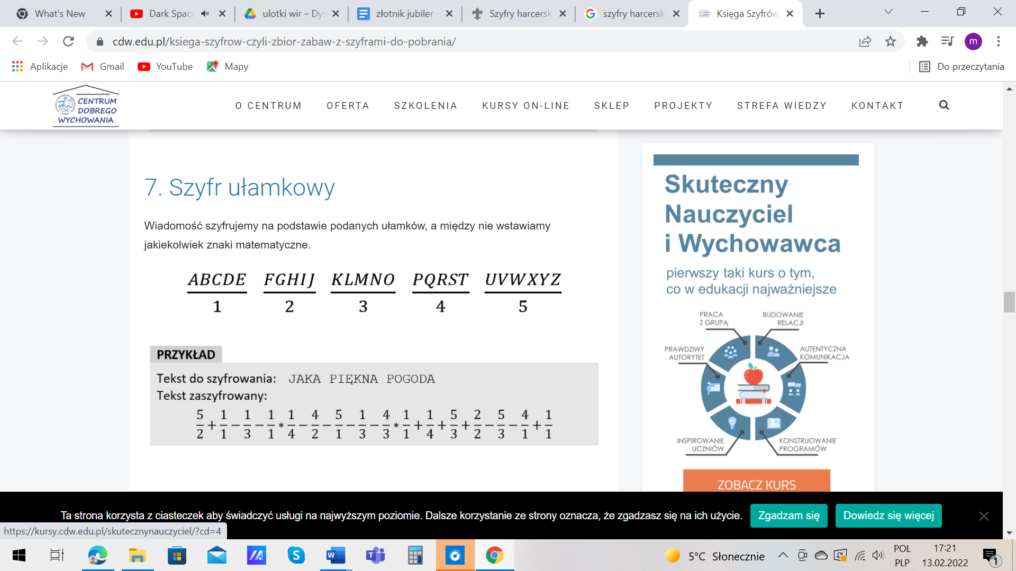
KLUCZ: KOT = 1/3 +5/3+5/4

3/1+1/5+1/3+4/2+5/1+3/4+4/3+4/2+1/3
Zapisz odpowiedź: …………………………………………………………………………………………………………….

